Актуальность
Меня зовут Сема, мне 3,5 года, я хожу в детский сад, мне здесь очень нравится. В детском саду много игрушек, в которые я люблю играть. Но я часто пропускаю, потому что я часто болею. Однажды я подошёл к своим воспитателям и спросил: «Почему я часто болею?»
Гипотеза:
Я подумал, если буду всегда кушать салаты из овощей и фруктов, также заниматься физкультурой, мыть всегда руки, то я никогда не буду болеть и не пропускать детский сад.
Цель: Я хочу быть здоровым.
Задачи:
-Узнать больше о пользе салатов из овощей, о пользе утренней гимнастики о ходьбе босиком.
-Научится мыть руки.
-Поиграть друзьями в подвижные игры.
1 этап: Беседа родителями часто болеющих детей о том, как быть здоровым и реже болеть.
Наблюдение за детьми, которые очень редко болеют.
2 этап:
Утренняя гимнастика, гимнастика после сна
(ситуативные разговоры о пользе утренней гимнастики)
Нам рассказали много о утренней гимнастике,для чего она нужна и почему мы всегда должны делать её по утрам.
,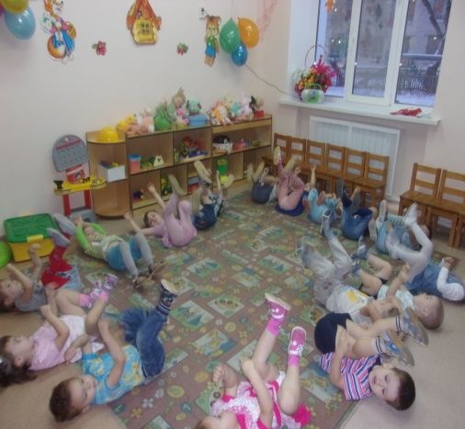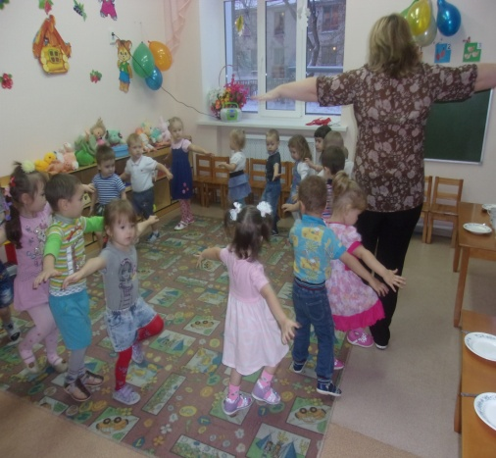
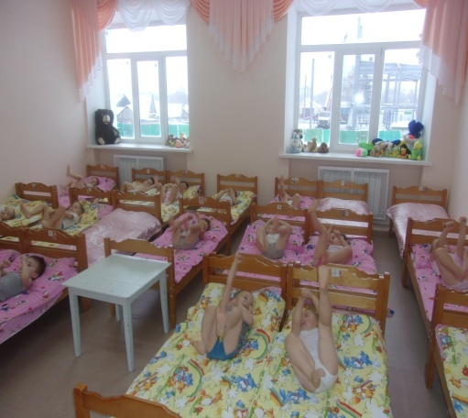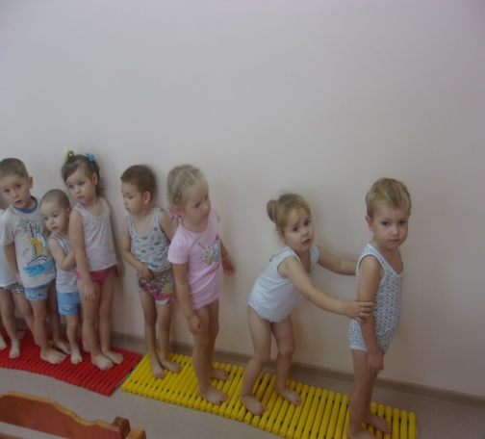
Беседа о необходимости правильно мыть руки перед едой.
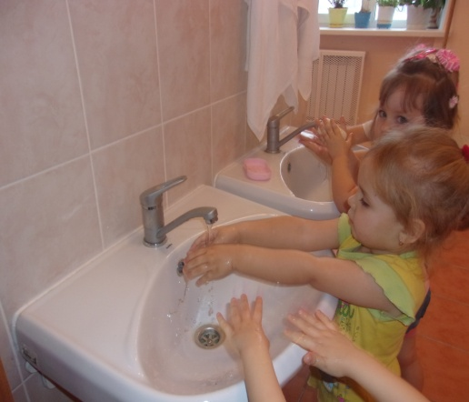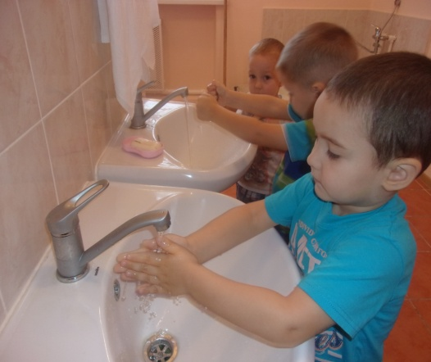
Беседы «Безопасность в группе», «Где живут витамины?»
Игровые ситуации «Расскажи Лунтику, что такое хорошо и что такое плохо», «Айболит в гостях у детей».
Д/и «Правила чистюли», «Уложим куклу спать», «Назови части тела», «У нас порядок», «Угадай на вкус», «Полезно-вредно».
Мы вместе с воспитателями провели экскурсию по детскому саду «Кто заботится о детях в детском саду?» (в кабинет к медсестре)
Сюжетно-ролевая игра «Больница», где я был доктором.
Фаина Николаевна прочитала сказку. К. Чуковского «Мойдодыр» и я теперь всегда буду мыть руки.
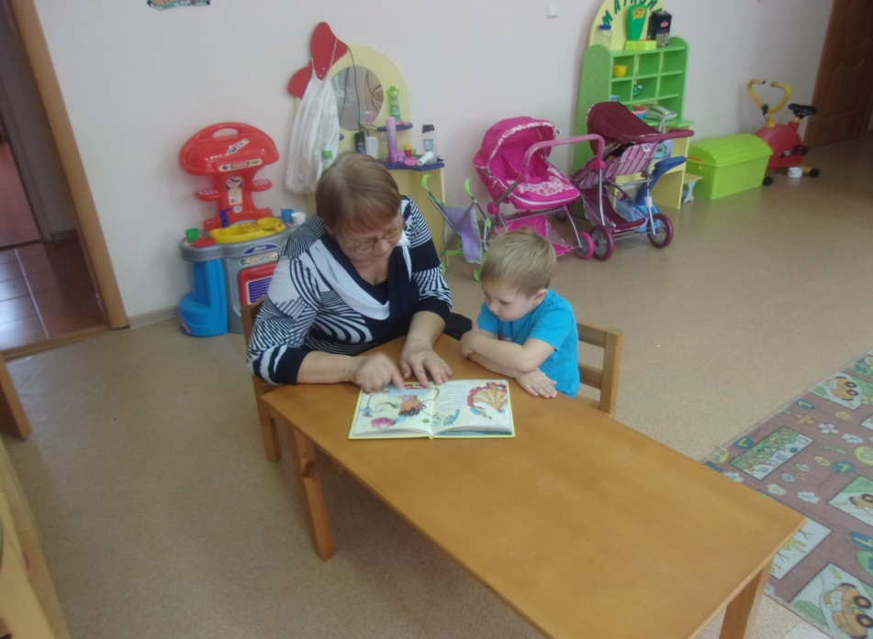
А ещё Марина Витальевна рассказала, что очень полезно заниматься спортом, и тогда я попробовал покидать мячик в сетку. У меня получилось, я видел, как мой папа тоже кидал мяч. Но только у него был другой мяч. 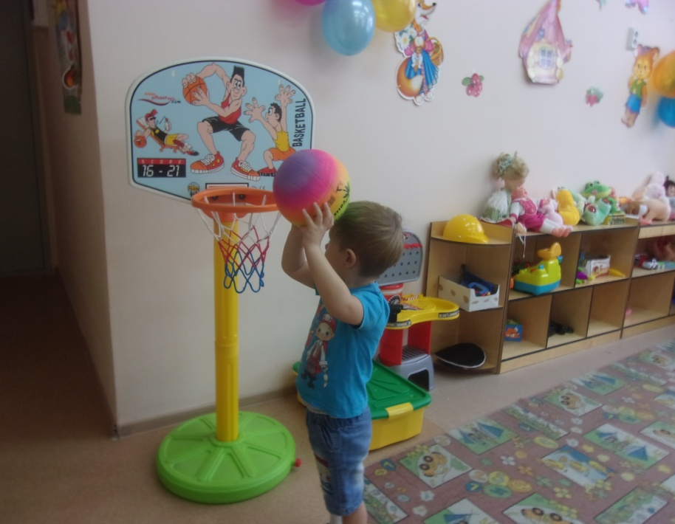
Спортивное развлечение «Овощи и фрукты»,
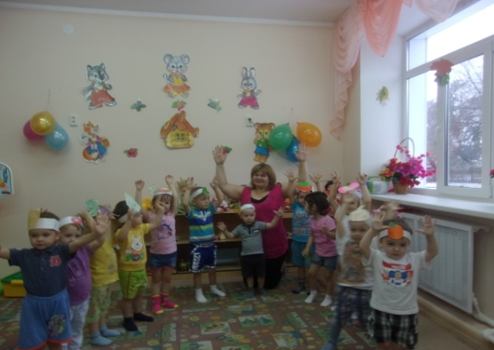
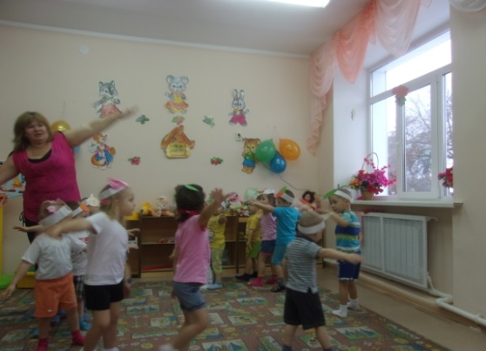

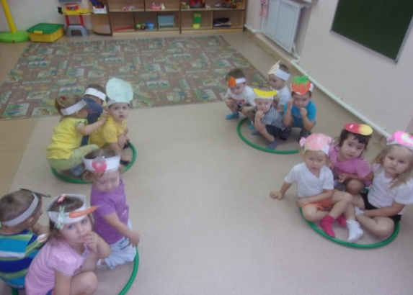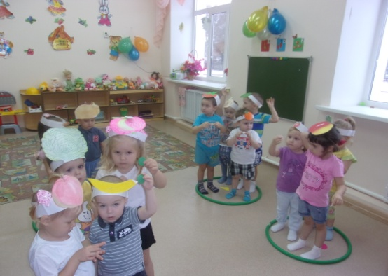

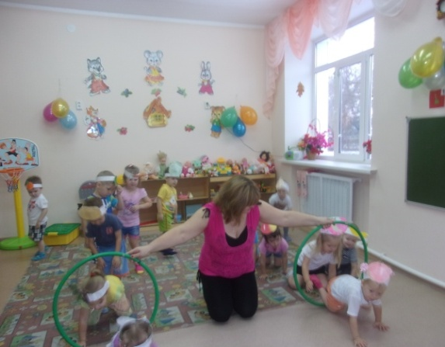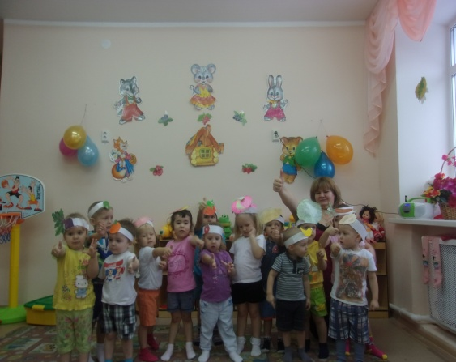

Индивидуальная беседа «Здоровье ребёнка в Ваших руках»
- познакомить маму Семёна с основными факторами, способствующими укреплению и сохранению здоровья ребёнка в домашних условиях и условиях детского сада.
Памятка в родительском уголке «Если хочешь быть здоровым»
Фотоконкурс« В здоровом теле – здоровый дух»
3 этап:
Физкультурно - оздоровительный досуг «В гости к гному».
!

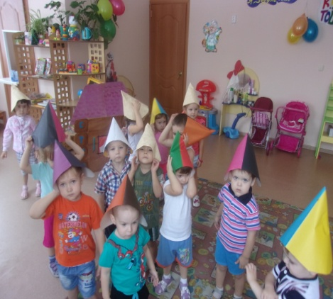
Я стою первый слева, а это все мои друзья.

- 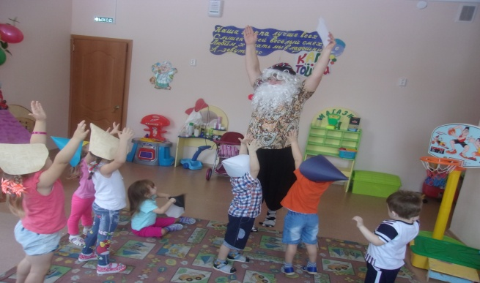
Мы учим гнома делать зарядку.
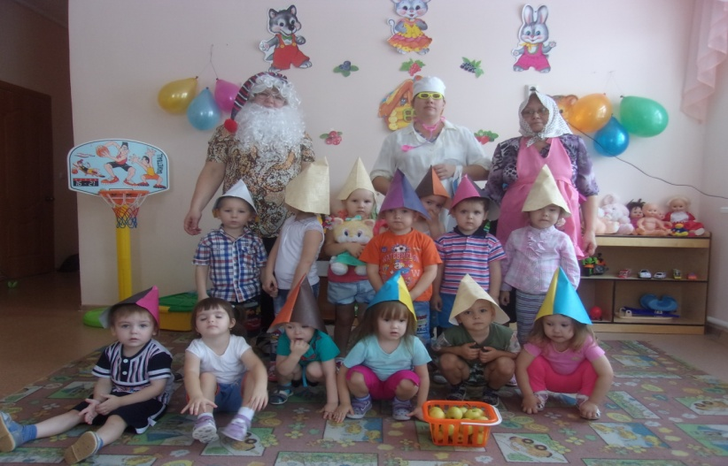
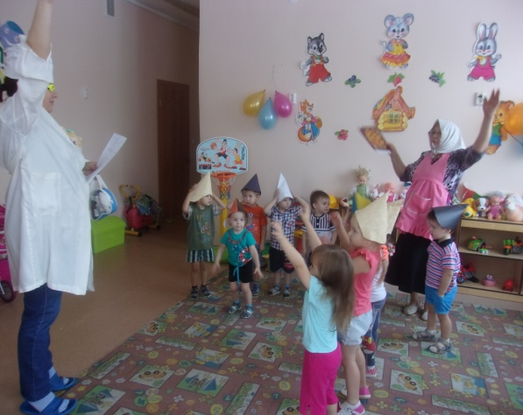
Нам доктор Айболит рассказал, чем полезны овощи и фрукты.
А добрая бабушка угостила нас яблоками и и сказала, что в них много витаминок.

Теперь все ребята моей группы любят заниматься физкультурой и с удовольствием кушают салаты из овощей и фруктов, но мне особенно нравится салат из красной свеклы с черносливом.
Вывод: Я узнал много интересного в детском саду. Я понял, что если я буду всегда кушать салаты из овощей и фруктов, всегда мыть руки и заниматься физкультурой, то я никогда больше не буду болеть.
И теперь мы вместе с папой каждый день занимаемся физкультурой, а мама делает нам вкусные салаты. 